МИНОБРНАУКИ РОССИИ

Федеральное государственное бюджетное образовательное учреждение

высшего образования

**«Гжельский государственный университет»** (ГГУ)

Колледж ГГУ

Специальность 09.02.07 Информационные системы и программирование

**Лабораторная работа №1**

**По предмету «Моделирование и анализ программного обеспечения»**

**На тему «Экспорт настроек в командной среде разработки»**

ВЫПОЛНИЛ:

Студент группы ИСП-0-17

Филипович А.А.

ПРОВЕРИЛА:

Прокуронова А.Ю.

Оценка ___________________

п. Электроизолятор

2019 г.

**Цель работы:**

Целью работы является получение практических навыков по выполнению экспорта настроек командной среды разработки, а также выполнение контрольных вопросов по данной теме.

**Выполнение работы:**

Создадим проект в среде Visual Studio.

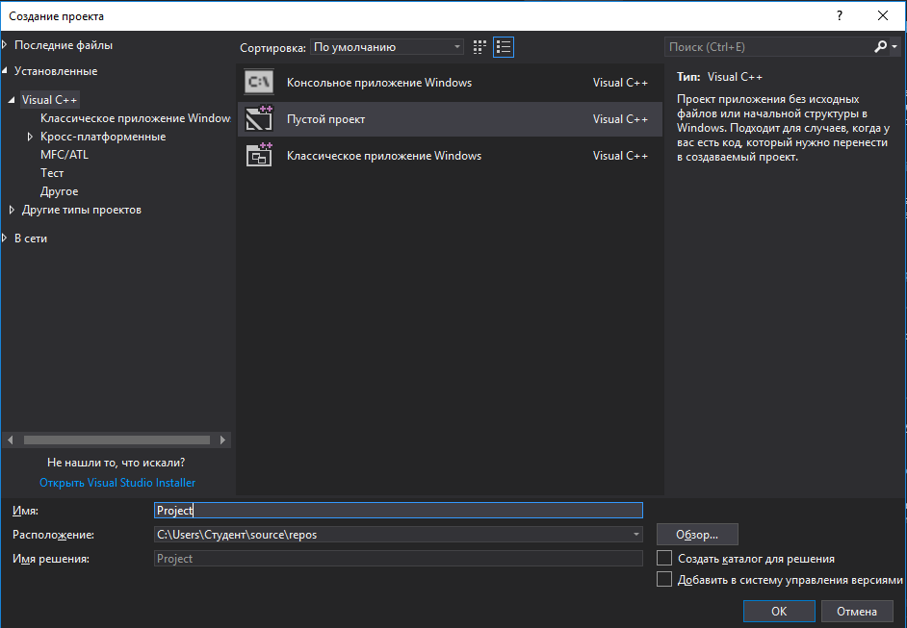

Выбираем **пустой проект** и нажимаем **ОК.**

Затем нужно выполнить экспорт настроек в файл обмена как было рассмотрено в теоретической части. Для этого нужно открыть **Сервис > Импорт и экспорт параметров**.

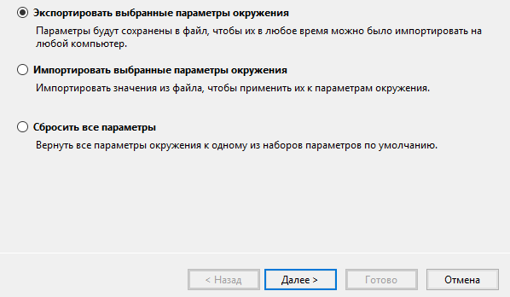

Выбираем - **Экспортировать выбранные параметры окружения.** Затем настраиваем нужные нам параметры для экспорта.

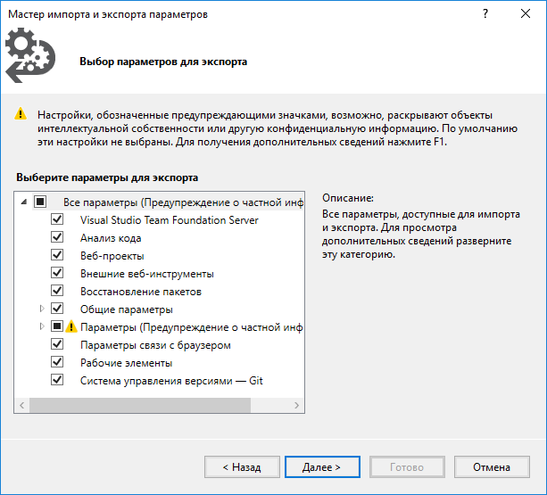

И сохраняем выбранные настройки, указав путь и имя файла.

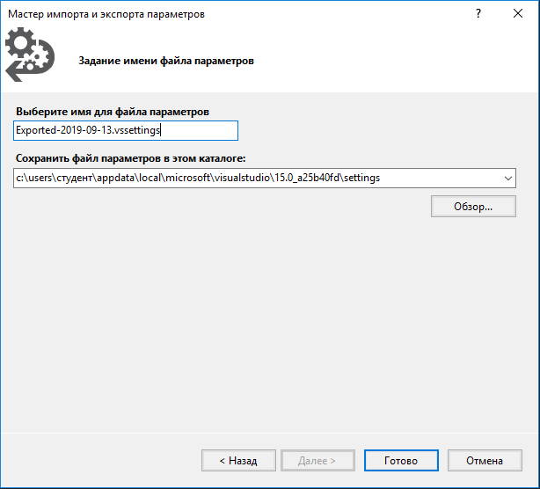

В итоге нам требуется импортировать настройки из файла, в который мы сохранили ранее настроенный шаблон параметров. Для этого требуется снова выбрать **Сервис > Импорт и экспорт параметров**.

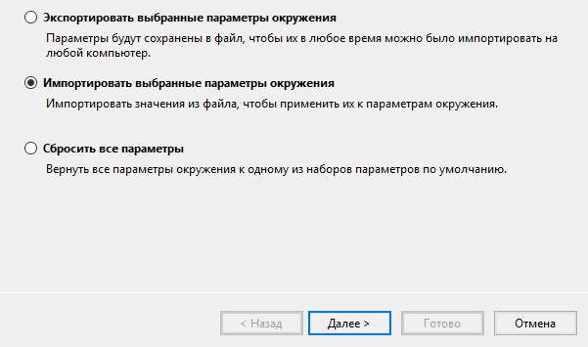

Выбираем - **Импортировать выбранные параметры окружения**, и нажимаем **далее**.

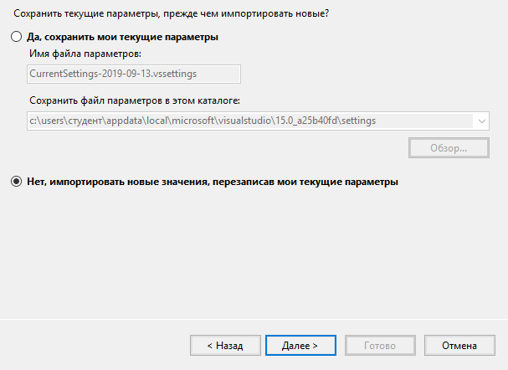

Выбираем – **Нет, импортировать новые значения, перезаписав мои текущие параметры.**

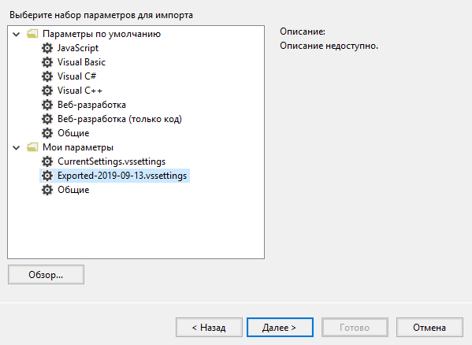

Находим наши ранее сохраненные настройки **Exported-2019-09-13.vssettings.** Выбираем их, и нажимаем **далее.**

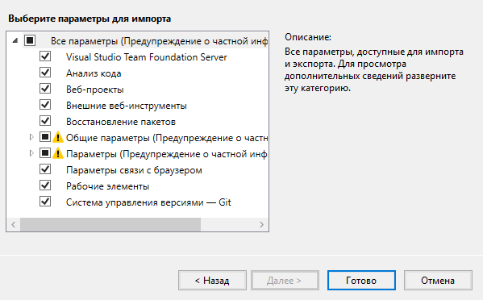

Выбираем параметры для импорта и нажимаем **готово**.

**Контрольные вопросы:**

1. Какие настройки могут быть установлены для среды Visual Studio, влияющие на особенности командной работы?

2. Как выполняется экспорт настроек?

3. Как выполняется импорт настроек?

**Ответы:**

1. Visual Studio предоставляет возможность поделиться настройками с членами команды, с которой вы работаете, используя Team Foundation Server
2. Для того чтобы экспортировать выбранную конфигурацию, необходимо выбрать команду Tools --> Import and Export Settings, чтобы запустить мастер Import and Export Settings Wizard, как показано на рисунке ниже. На первом этапе работы этого мастера следует выбрать настройку Export, а также настройки, которые следует сохранить при выполнении процедуры экспорта.
3. Импортировать файл настроек очень легко. Для этого используется тот же самый мастер, но теперь на первом этапе вам следует выбрать команду Import. Вместо простой перезаписи текущей конфигурации мастер позволяет вам сначала сохранить резервную копию текущих настроек. Затем можете выбрать существующий файл конфигурации из списка. Это тот же самый список файлов, из которого вы выбираете настройки при первом запуске системы Visual Studio 2013. Кроме того, можете просмотреть файлы настроек, созданные вами заранее.

**Заключение:**

Был выполнен экспорт/импорт настроек командной среды разработки, а также были решены контрольные вопросы по данной теме.